Министерство просвещения Российской Федерации
Муниципальное бюджетное общеобразовательное учреждение
средняя школа №72 имени Героя Российской Федерации
Гануса Феодосия Григорьевича

VIII Международный конкурс исследовательских работ школьников

"Research start" 2025/26

ИССЛЕДОВАТЕЛЬСКАЯ РАБОТА

Влияние массажа и банных процедур
на работоспособность хоккеистов

Выполнил:
ученик 11В класса
Шеин Николай Артемович

Научный руководитель:
учитель физической культуры
Кузнецова Наталья Васильевна

Липецк 2026 г.
СОДЕРЖАНИЕ

ВВЕДЕНИЕ 3 ГЛАВА 1. Организация тренировочного процесса хоккеистов 4
  - Система подготовки хоккеистов 4 1.2. Средства и методы восстановления 5
1.3. Массаж 6
  - Банные процедуры 7
ГЛАВА 2. Организация исследования 10
2.1. Оценка состояния сердечно- сосудистой системы спортсменов 10
2.2. Организация и методы исследования 10
2.3. Результаты исследования и их обсуждение 14
ЗАКЛЮЧЕНИЕ 17
СПИСОК ИСПОЛЬЗОВАННОЙ ЛИТЕРАТУРЫ 18
ПРИЛОЖЕНИЯ 19

ВВЕДЕНИЕ
Актуальность: профессиональный спорт предъявляет к организму очень высокие требования. Современный хоккей – не исключение. Он характеризуется большими физическими и психологическими нагрузками, частыми соревнованиями и коротким периодом отдыха. Одним из важных условий высоких результатов является систематическое использование восстановительных средств.
Цель исследования: изучить эффективность применения массажа и банных процедур на работоспособность хоккеистов.
Объект исследования: процесс восстановления хоккеистов.
Предмет исследования: средства и методы восстановления работоспособности.

Задачи исследования:
- Проанализировать научную литературу по проблеме повышения работоспособности хоккеистов.
- Изучить средства и методы восстановления направленных на повышение уровня работоспособности
- Проверить эффективность влияния массажа и банных процедур на работоспособность хоккеистов.
Гипотеза: подготовка хоккеистов более эффективна при включении в тренировочный процесс средств восстановления (массаж и банные процедуры).
Практическая значимость исследования: материалы исследования могут быть использованы в работе тренеров.

Методы исследования:
  - Анализ.
  - Педагогический эксперимент.
  - Контрольные испытания.
  - Mетоды математической статистики.

ГЛАВА 1. Организация тренировочного процесса хоккеистов

1.1. Система подготовки хоккеистов
Современный подход к тренировке представляет собой комплексную, многоаспектную систему. Она охватывает постановку целей, определение конкретных задач, выбор средств и методик тренировки, определение организационных структур, оценку материально-технической базы и другие составляющие. Все это направлено на раскрытие максимального потенциала спортсмена и достижение им рекордных результатов. Кроме того, этот процесс включает в себя целенаправленную работу по подготовке атлета к предстоящим спортивным состязаниям.

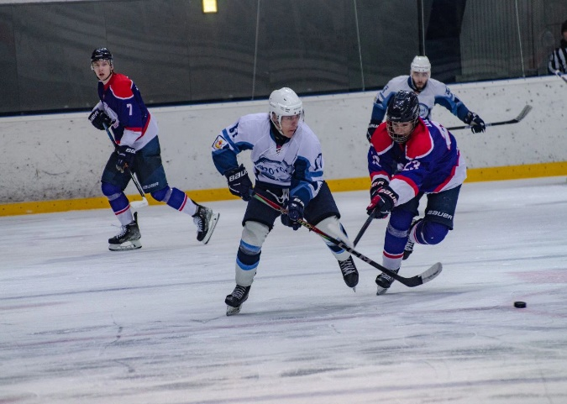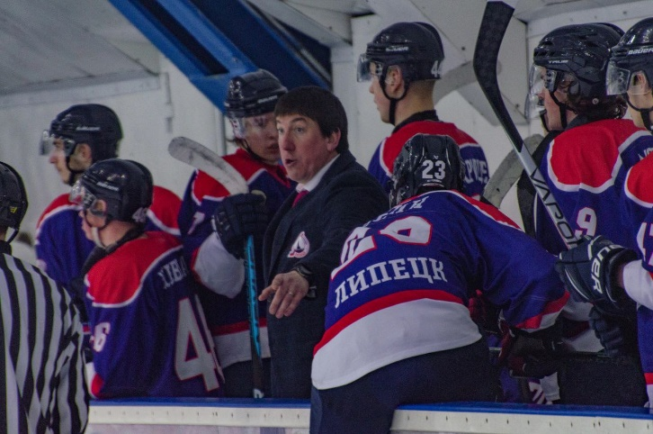
В настоящее время спортивные успехи, сопровождающиеся поддержанием и улучшением физического состояния, в значительной степени опираются на глубокое научное обоснование продуманных тренировочных подходов и оптимальных условий состязаний. Рост показателей на соревнованиях, наращивание интенсивности тренировочных и соревновательных нагрузок диктуют необходимость непрерывного улучшения всех аспектов подготовки спортсмена. Будущий прогресс в спортивных достижениях определяется четкой организацией системы управления подготовкой и поиском наиболее эффективных направлений для совершенствования тренировочной деятельности. Восстановление организма спортсмена является неотъемлемой частью его подготовки. Ключевое значение имеет не только сама физическая нагрузка, но и то, как она влияет на организм спортсмена в период восстановления
  - . Средства и методы восстановления

Педагогические средства:
- оптимальная организация и построение мезо- и макроциклов
- рациональное построение тренировочного занятия
- подбор соответствующих средств и методов
- индивидуализация нагрузок, отдыха и восстановительных мероприятий
Медико-биологические средства:
- питание
- фармакологические препараты
- физиотерапевтические средства
- правильную оценка состояния здоровья
- информация о текущем функциональном состоянии
Психологические средства:
- аутогенная и психорегулирующая тренировки
- внушение
- сон
- приемы мышечной релаксации
- дыхательные упражнения.
Тренеры, при составлении перспективного и годового плана тренировочных нагрузок, практически не дают рекомендаций по планированию тренировочных нагрузок в зависимости от состояния здоровья.
Раннее определение ограничивающих физическую активность факторов, способность их нейтрализации и грамотное использование корректирующих мер способствуют достижению значительных успехов в спорте и поддержанию хорошего самочувствия. Применение физических методов и фармакологических препаратов может улучшить производительность и ускорить восстановление организма спортсмена после интенсивных нагрузок. Однако непрофессиональное применение этих подходов может оказаться неэффективным или даже навредить здоровью.
Рассмотрим физиотерапевтические средства восстановления работоспособности на примере массажа и банных процедур.
1.3. Массаж
Массаж представляет собой комплекс регулируемых механических манипуляций, включающий растирание, надавливание и вибрацию, осуществляемых непосредственно на теле человека, как вручную, так и с использованием устройств, через различные среды (воздух, вода и прочее) с целью оздоровления, лечения и предотвращения болезней [6].
Ключевые цели восстановительного массажа включают:
- Устранение психологического и физического напряжения, негативных переживаний, создание благоприятной атмосферы для релаксации.
- Снижение мышечного тонуса, оптимизация кровотока, активизация метаболических процессов.
- Содействие выведению накопившихся в мышцах продуктов распада, образующихся в результате физической активности.
- Облегчение или полное купирование болевых синдромов.
- Налаживание здорового сна.
Выбор конкретного подхода к восстановительному массажу определяется его назначением, временными интервалами между спортивными событиями, степенью усталости атлета и спецификой проделанной работы.

Спортивный массаж. Его цель – поддержание пиковой спортивной формы, ускорение восстановления после высоких тренировочных и соревновательных нагрузок, а также повышение общей работоспособности для достижения лучших результатов. | 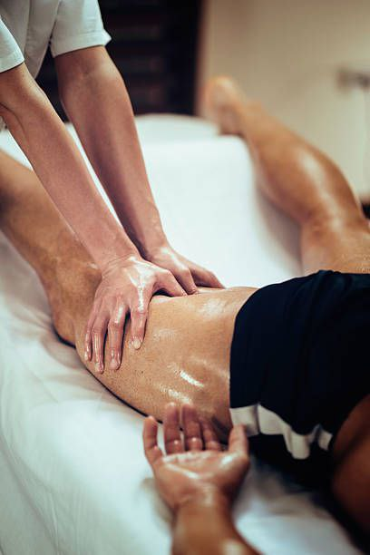

1.4. Банные процедуры
Баня является эффективным средством борьбы с утомлением после интенсивных тренировок, улучшая самочувствие, повышая работоспособность.
Посещение бани благотворно влияет на мышечную ткань, в первую очередь благодаря усилению притока крови к мышцам и ускорению метаболических реакций в них [7].
Существует три основных вида бань: суховоздушные, паровые и водяные. В мире спорта чаще всего используют паровые и суховоздушные варианты.
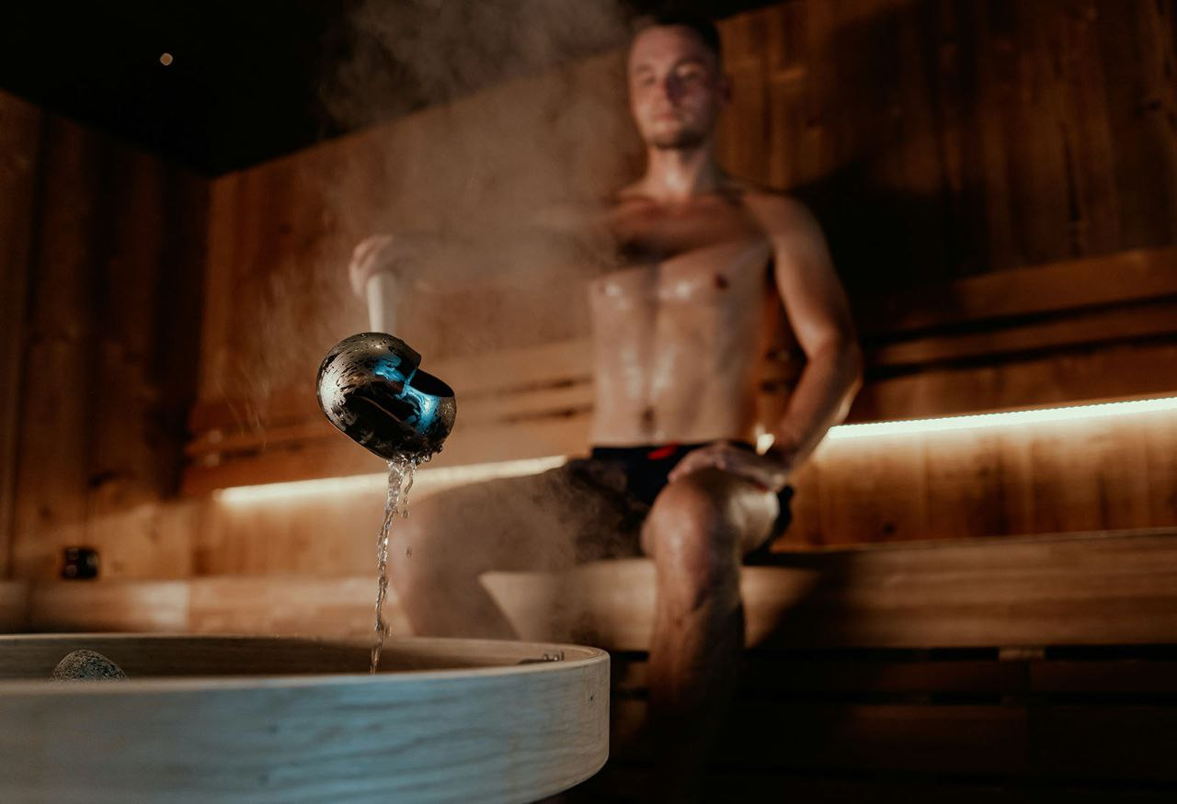
Эти виды бань считаются более результативными для улучшения спортивных показателей и ускорения восстановления организма после физических нагрузок.
К суховоздушным баням относят сауну, которая положительно влияет на вентиляцию легких, кровообращение (как центральное, так и периферическое), метаболизм, а также повышает умственную и физическую выносливость атлетов. В сауне поддерживается высокая температура за счет сухого воздуха. Температурные показатели в таких банях могут достигать 90-120°C при влажности 5-20%.
Воздействие высокой температуры окружающей среды оказывает значительное физиологическое влияние на человека, прежде всего изменяя процессы теплообмена. Это вызывает сдвиги в терморегуляции, что, в свою очередь, влечет за собой изменения в обмене веществ и функционировании многих систем организма: центральной нервной системы, системы кровообращения, потовых и сальных желез. Регулярное посещение суховоздушных бань повышает адаптационные способности организма и его устойчивость к негативным факторам.
В паровой бане температура поднимается до 60°C при влажности 80-100%. Не рекомендуется посещать паровую баню сразу после интенсивных физических нагрузок, поскольку она может вызвать чувство усталости и вялости, а процесс восстановления займет больше времени по сравнению с суховоздушной баней.
В сфере медицинского и биологического сопровождения спортсменов важное значение придается диагностическим методикам, основанным на оценке функционального состояния организма. Эти методы позволяют определить степень адаптации организма к нагрузкам, а также своевременно обнаружить начальные проявления отклонений, как предпатологического, так и патологического характера, возникающих вследствие регулярных занятий физической культурой и спортом [4].

ГЛАВА 2. Организация исследования
2.1. Оценка состояния сердечно- сосудистой системы спортсменов
Несомненную значимость приобретает оценка состояния сердечно- сосудистой системы спортсменов как одного из важнейших факторов, лимитирующих уровень физической работоспособности.
Адаптация к физическим нагрузкам у подростков менее эффективна, чем у взрослого человека. Способность организма адаптироваться к новым условиям зависит от запаса его резервов, при развитии выраженного напряжения регуляторных систем возможен переход в состояние перенапряжения, что может привести к срыву адаптации с неадекватным изменением уровня функционирования основных систем организма.
Наиболее значимы функциональные пробы, которые определяют физическую работоспособность и, следовательно, адаптационные возможности сердечно-сосудистой системы спортсмена к выполнению физической нагрузки.
Полученные результаты дают возможность тренеру знать общую физическую работоспособность спортсмена, его выносливость и ответную реакцию сердечно-сосудистой системы на предложенную нагрузку, что, в свою очередь, поможет ему скорректировать учебно-педагогический процесс.
2.2. Организация и методы исследования
Данное исследование проводилось на тренировочных занятиях МАОУ ДО СШ № 11 г. Липецка.
- этап – изучалось состояние проблемы, анализировалась научно-методическая литература.
- этап (сентябрь 2025 - январь 2026 гг.) – на базе МАОУ ДО СШ № 11 был организован педагогический эксперимент. В исследовании принимали участие 14 хоккеистов (юноши) в возрасте 16-17 лет. Для проведения эксперимента были организованы две группы: контрольная и экспериментальная – по 7 человек в каждой. Во время исследований спортсмены были в одинаковых условиях.
Используя метод контрольного испытания, группы сравнивались на предмет однородности и определение уровня начальной работоспособности. В экспериментальной группе использовался комплекс восстановительных средств, включающий спортивный массаж и банные процедуры один раз в неделю на регулярной основе. В контрольной группе дополнительные средства не применялись.
- этап – анализ и обобщение полученных результатов экспериментальной работы.
В качестве тестирования в контрольной и экспериментальной группах нами были выбраны следующие тесты (Приложение 1):
  - Гарвардский степ-тест
  - Проба Руфье
  - Тест Купера
Таблица 1. Оценка физической работоспособности по индексу Гарвардского степ-теста
Значение (усл. ед.) | Оценка
< 55 | Неудовлетворительно
55-64,9 | Ниже среднего
65-79,9 | Средне
80-89,9 | Хорошо
90 и более | Отлично

Таблица 2. Результаты тестирования общей физической работоспособности при помощи Гарвардского степ-теста(до эксперимента)
№ участника | контрольная группа | № участника | экспериментальная группа
1 | 84 | 1 | 83
2 | 86 | 2 | 85
3 | 87 | 3 | 87
4 | 89 | 4 | 88
5 | 90 | 5 | 90
6 | 91 | 6 | 92
7 | 93 | 7 | 94
Х ср | 88, 57 |  | 88,43

Таблица 3. Результаты тестирования общей физической работоспособности при помощи Гарвардского степ-теста(после эксперимента)
№ участника | контрольная группа | № участника | экспериментальная группа
1 | 85 | 1 | 87
2 | 87 | 2 | 89
3 | 88 | 3 | 92
4 | 91 | 4 | 93
5 | 91 | 5 | 93
6 | 93 | 6 | 95
7 | 94 | 7 | 97
Х ср | 89, 69 |  | 92,29

Таблица 4. Оценка физической работоспособности по тесту Купера
Значение | Оценка
2300 – м | Очень плохо
2300-2499 м | Плохо
2500-2699 м | Нормально
2700-3000 м | Хорошо
3000 + м | Превосходно

Таблица 5. Тест Купера (до эксперимента)
№ участника | контрольная группа | № участника | экспериментальная группа
1 | 2500 | 1 | 2525
2 | 2525 | 2 | 2550
3 | 2575 | 3 | 2600
4 | 2645 | 4 | 2625
5 | 2685 | 5 | 2665
6 | 2725 | 6 | 2735
7 | 2775 | 7 | 2785
Х ср | 2632,86 |  | 2640,71

Таблица 6. Тест Купера (после эксперимента)
№ участника | контрольная группа | № участника | экспериментальная группа
1 | 2550 | 1 | 2685
2 | 2575 | 2 | 2695
3 | 2635 | 3 | 2795
4 | 2670 | 4 | 2820
5 | 2725 | 5 | 2900
6 | 2795 | 6 | 2925
7 | 2855 | 7 | 2995
Х ср | 2686,43 |  | 2830,71

Таблица 7. Оценка физической работоспособности по индексу Руфье
Значение (усл. ед.) | Уровень
15 | Низкий
11-15 | Удовлетворительно
6-10 | Средний
0,5-5 | Выше среднего
0 | Высокий

Таблица 8. Проба Руфье (до эксперимента)
№ участника | контрольная группа | № участника | экспериментальная группа
1 | 6 | 1 | 6
2 | 6 | 2 | 6
3 | 5 | 3 | 5
4 | 4 | 4 | 5
5 | 4 | 5 | 4
6 | 3 | 6 | 3
7 | 2 | 7 | 2
Х ср | 4,29 |  | 4,43

Таблица 9. Проба Руфье (после эксперимента)
№ участника | контрольная группа | № участника | экспериментальная группа
1 | 5 | 1 | 5
2 | 5 | 2 | 4
3 | 4 | 3 | 3.5
4 | 3 | 4 | 3
5 | 2.5 | 5 | 2
6 | 2 | 6 | 1.5
7 | 1.5 | 7 | 0.5
Х ср | 3,29 |  | 2,79

2.3. Результаты исследования и их обсуждение
В восстановительный процесс экспериментальной группы нами были добавлены спортивный массаж и банные процедуры, которые проводились один раз в неделю на обязательной основе.
Таблица 10. Результаты тестов при межгрупповом сравнении в начале эксперимента
Название теста | Результат теста (х ± m ) |  | Достоверность
Название теста | Контрольная  группа | Экспериментальная  группа | tрас | Tтаб | Р
Гарвардский степ-тест | 88,57±1.17 | 88,43±1,46 | 0,075 | 2,179 | P>0,05
Тест Купера | 2632,86±39,03 | 2640,71±35,74 | 0,15 | 2,179 | P>0,05
Проба Руфье | 4,29±0,56 | 4,43±0,57 | -0,175 | 2,179 | P>0,05

Таблица 11. Результаты тестов при межгрупповом сравнении в конце эксперимента
Название теста | Результат теста (х ± m ) |  | Достоверность
Название теста | Контрольная  группа | Экспериментальная  группа | tрас | Tтаб | Р
Гарвардский степ-тест | 89,86±1,24 | 92,29±1,28 | 1,36 | 2,179 | P>0,05
Тест Купера | 2686,43±42,65 | 2830,71±44,04 | 0, 004 | 2,17 | P>0,05
Проба Руфье | 3,29±0,53 | 2,79±0,58 | 0,63 | 2,179 | P>0,05

Рис.1 Гарвардский степ-тест (результаты)

Рис.2 Тест Купера (результаты)

Рис.3 Проба Руфье (результаты)
Обработав результаты контрольного тестирования в контрольной и экспериментальной группах после проведения педагогического эксперимента, нами были установлены приросты результатов в каждом контрольном тесте, однако в ЭГ они оказались более значительными. В Гарвардском степ-тесте прирост результатов составил: КГ – 1.5 %, ЭГ –4,3 %. В тесте Купера прирост результатов составил в КГ - 2 %, в ЭГ - 7,2 %. Оценивая прирост в пробе Руфье, прирост результатов составил: в КГ- 30 %, в ЭГ - 54 %.
Из полученных нами результатов видно, что показатели улучшились как в контрольной, так и в экспериментальной группах. Тем не менее в экспериментальной группе сдвиги более значительны (таб.6).
По итогам проведения педагогического эксперимента можно сделать следующие выводы:
Данные тестирования показали, что применение дополнительного комплекса восстановительных средств оказывало стимулирующее влияние на восстановительные процессы. Эффективность применения комплекса восстановительных средств подтверждается данными средних величин показателей Гарвардского степ-теста, теста Купера и пробы Руфье, зарегистрированных у спортсменов по окончании эксперимента.

ЗАКЛЮЧЕНИЕ
В системе подготовки спортсменов важнейшей составляющей является повышение уровня работоспособности. В результате проведения анализа литературных источников, нами были исследованы физиологические механизмы восстановления организма спортсменов, динамика физиологических процессов и диагностика функционального состояния и работоспособности.
С согласия тренера в тренировочный план нами был включен комплекс восстановительных средств, состоящий из спортивного массажа и банных процедур в суховоздушной бане.
По итогам педагогического эксперимента, контрольные показатели работоспособности продемонстрировали значительное улучшение в сравнении с исходными данными. Это доказывает позитивное воздействие предложенного комплекса на физическое состояние хоккеистов, что приводит к повышению их работоспособности за счет более эффективного и полного восстановления.
Таким образом, цель работы достигнута. Гипотеза доказана.

СПИСОК ИСПОЛЬЗОВАННОЙ ЛИТЕРАТУРЫ:
- Алексеев, M.Г. Восстановление работоспособности спортсменов / M.Г. Алексеев // Mатериалы конференции института физической культуры, спорта и туризма Петрозаводского государственного университета. – Стерлитамак, 2015. – С. 176-182.
- Анарбаев, А.К. Виды восстановительных средств спортсменов / А.К. Анарбаев, Е.Е. Сейдахметов, А. Халиллаев // Вестник современной науки. – 2016. - №6. – С. 26-29.
- Белая, Н.А. Лечебная физкультура и массаж: учебно-методическое пособие для медицинских работников / Н.А. Белая. – 2-е изд. – M.: Советский спорт, 2004. – 272 с.
- Бирюков, А.А. Средства восстановления работоспособности спортсменов / А.А. Бирюков, К.А. Кафаров. – M.: Физкультура и спорт, 1979. – 152.
- Бирюков, А.А. Баня лечит и молодит: монография / А.А. Бирюков. – M.: Физическая культура, 2006. – 240 с.
- Бирюков, А.А. Особенности русского классического массажа в различных видах спорта: монография / А.А. Бирюков. – M.: Физическая культура, 2008. – 304с.
- Васичкин, В.И. Всë о массаже / В.И. Васичкин. – M.: АСТ-ПРЕСС КНИГА, 2008. – 368 с.
- Савченко, В.А. О проблеме восстановления работоспособности в спорте / В.А. Савченко, А.А. Бирюков // Теория и практика физической культуры. – 1998. – №5. – С. 17-18.
- Скуратова, Н.А. Значение Гарвардского степ-теста в оценке адаптационных возможностей сердечно-сосудистой системы у детей- спортсменов / Н.А. Скуратова, Л.M. Беляева // Проблемы здоровья и экологии. – 2011. - № 1. – С. 80-86.

Приложение 1

